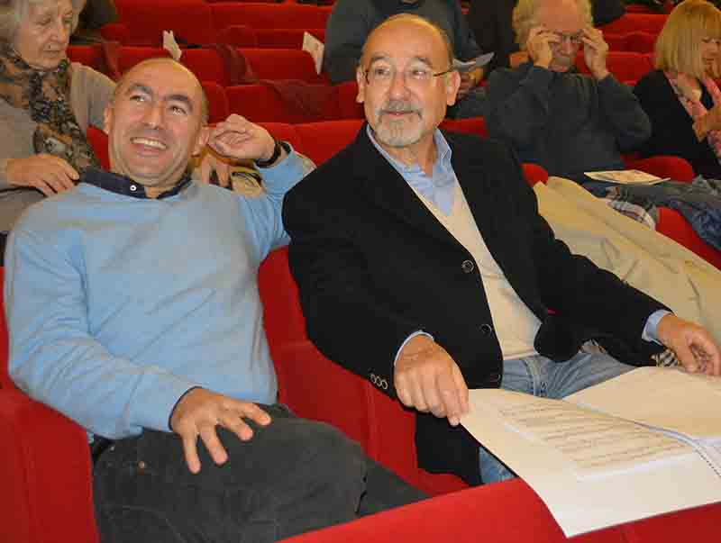

Un “Nuovo Orfeo” per l’OPV
Nell’ambito delle celebrazioni per i 50 anni dalla sua costituzione, l’Orchestra di Padova e del Veneto indice il primo Concorso Internazionale di Composizione Nuovo Orfeo. Il lavoro del compositore vincitore sarà eseguito al concerto inaugurale della Stagione 2016/2017; inoltre è previsto un premio in denaro e relativa pubblicazione editoriale. La giuria sarà presieduta da Salvatore Sciarrino, compositore in residenza per la Stagione 2015/2016 di OPV. La scadenza del bando è fissata per il 23 luglio 2016.
Proseguono le iniziative organizzate dalla Fondazione Orchestra di Padova e del Veneto nell’ambito dei festeggiamenti per i 50 anni dalla sua fondazione.
In linea con l’obiettivo del nuovo direttore musicale Marco Angius –cioè di «realizzare a Padova un polo virtuoso per la ricerca e l’invenzione compositiva più avanzata» - la Fondazione Orchestra di Padova e del Veneto, con il sostegno dell'Associazione Amici dell'Orchestra di Padova e del Veneto e in collaborazione con RaiCom, indice il primo Concorso Internazionale di Composizione per orchestra da camera Nuovo Orfeo destinato agli Under 35.
«Lanciare un concorso di composizione per orchestra ricopre molteplici significati per una compagine sinfonica come quella di Padova e del Veneto -dichiara Marco Angius. -Significa, prima di tutto, abbattere il tradizionale iato che corre tra musica di repertorio e contemporanea, alimentando invece una prospettiva di forte rinnovamento e puntando su nuove figure della produzione musicale.»
Il concorso mira a individuare nuove figure della creatività musicale, offrendo, tra l’altro, la prima esecuzione assoluta del lavoro che risulterà vincitore, il 22 ottobre 2016, giorno dell’inaugurazione della nuova Stagione 2016-2017 e delle celebrazioni per la cinquantesima ricorrenza dell’Orchestra.
«Affidare l’apertura della nuova stagione proprio al vincitore della competizione Nuovo Orfeo, dopo che quella in corso è stata aperta da una prima assoluta di Salvatore Sciarrino– prosegue Angius - significa dare una spinta propulsiva mai tentata prima e, considerando la storia gloriosa dell’OPV, significa anche celebrare un anniversario così importante come il cinquantesimo dalla fondazione con uno sguardo al futuro coraggioso e fortemente simbolico».
La giuria, presieduta da Salvatore Sciarrino, sarà costituita da eminenti personalità del mondo della musica e della composizione contemporanea a livello internazionale.
Termine ultimo per partecipare al concorso e inviare il materiale: sabato 23 luglio 2016.
Dopo la prima selezione la giuria voterà per individuare un massimo di tre finalisti, i cui brani saranno eseguiti pubblicamente il 21 ottobre 2016.
Il vincitore riceverà un premio pari a 4.000 € e sarà pubblicato da RaiCom.
Per informazioni www.opvorchestra.it
Ufficio stampa
Alessandra Canella
Via delle Belle Parti 17
35139 Padova
348-3423647
opvorchestra@studiopierrepi.it
www.studiopierrepi.it

